ANUNȚ DE PARTICIPARE
privind achiziționarea utilajului agricol, utilajului pentru servicii auto,
reparații și a utilajului foto
prin procedura de achiziție Cererea ofertelor de prețuri

- Denumirea autorității contractante: Asociaţia Obştească Centrul Naţional de Formare, Asistenţă, Consiliere şi Educaţie din Moldova „CNFACEM”
- IDNO: 1009620002370
- Adresa: str. C. Vîrnav, 28
- Numărul de telefon/fax: 022 92 24 60
- Adresa de e-mail și de internet a autorității contractante: cnfacem@gmail.com
- Adresa de e-mail sau de internet de la care se va putea obține accesul la documentația de atribuire: documentația de atribuire este anexată în cadrul procedurii în SIA RSAP
- Tipul autorității contractante și obiectul principal de activitate (dacă este cazul, mențiunea că autoritatea contractantă este o autoritate centrală de achiziție sau că achiziția implică o altă formă de achiziție comună): Nu se aplică
- Cumpărătorul invită operatorii economici interesați, care îi pot satisface necesitățile, să participe la procedura de achiziție privind livrarea/prestarea/executarea următoarelor bunuri /servicii/lucrări: Utilaj agricol CPV 16000000-5, utilaje p/u construcții CPV 43000000-3, instrumente optice CPV 38600000-1, utilajului pentru servicii auto.

Nr. d/o | Denumirea serviciilor solicitate | Unitatea de măsură | Cantita tea | Specificarea tehnică deplină solicitată, Standarde de referință | Valoarea estimată  (se va indica pentru  fiecare lot în parte), lei
 | Lotul 1 |  |  |  | 56 000,00
1. | Дизельный Мотоблок c электростартером (pentru arat)  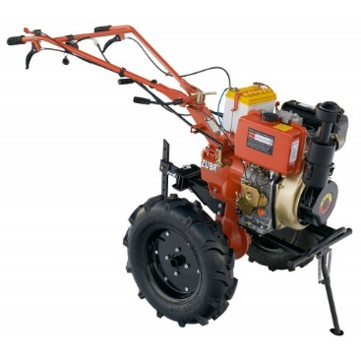 | Buc | 4 | Гарантия, мес.: 12  Глубина обработки почвы фрезой макс., мм: 350  Глубина обработки почвы фрезой мин., мм: 80  Диаметр вала редуктора, мм: 32  Класс мотоблока: Тяжелый  Колея колес максимальная, мм: 650  Количество передач вперед: 2  Количество передач назад: 1  Марка двигателя:  Масса не более (без топлива и комплекта принадлежностей), кг: 140  Мощность двигателя макс., л.с.: 10.0  Наличие ВОМ: есть  Номинальный погрузочный вес прицепа, кг: 500  Обороты двигателя максимальные, об./мин: 3600  Объем двигателя, см3: 406  Охлаждение: воздушное, принудительное  Раcход горючего, г/кВт*час: 281.5  Размер шины: 5.00-12  Размеры в собранном виде, мм (Д*Ш*В): 1800*1350*1100  Регулирование руля влево/вправо:  есть  Система запуска: механическая ручная, электростартер  Сцепление:многодисковое мокрое в масляной ванне  Тип заливаемого масла в КПП:  трансмиссионное масло ТАД-17  Тип коробки передач:шестеренчатая  Тип привода: прямая передача  Топливный бак, л: 5.5  Топливо: дизельное  Ширина обработки почвы фрезой макс., мм: 1350  Ширина обработки почвы фрезой мин., мм: 750  В комплекте: почвофреза + рычаг упора + колеса + эл. стартер + аккумулятор
 | Lotul 2 |  |  |  | 20 000,00
1.  2.  3.  4.  5. | Fotocentrul cu 6 culori, cu rezervoare de cerneală în loc de cartușe  Teleobiectiv Sigma AF 50-100 mm f / 1.8 DC HSM Art Nikon  Blit pentru Nikon  Yongnuo RF-603II C Sincronizator manual manual pentru focare  pentru aparatul Nikon  Bară Weifenng W 803  2.5 m | Buc  Buc  Buc  Buc  Buc | 1  1  1  1  1 | 6-ти цветное МФУ Принтер, сканер, копир в одном устройстве, ЖК-экран, диагональю 6,9 см.  Слот для чтения карт памяти  Печать с фотокамер и USB носителей, благодаря технологии PictBridge  Ресурс стартового комплекта чернил - около 1800 фото формата 10х15  Рекордно низкая себестоимость печати фото  Разрешение сканера 1200х2400 dpi  Непревзойденное качество печати, благодаря водорастворимым чернилам 6-ти цветов  Встроенные емкости для чернил объёмом по 70мл.  Максимальная скорость печати до 38 стр./мин.  Печать на CD/DVD дисках  • Тип объектива Телеобъектив  • Модель AF 50-100 mm f/1,8 DC HSM  • Фокусное расстояние 50-100  • Крепление объектива (байонет) Nikon FX  • Максимальная диафрагма f/1.8  Trepte de putere: 1/128, 1/1 (incrementare 1/3)  Zoom: 20-200mm  Numar de ghid: 60 (ISO 100 / 200mm)  HSS: 1/8000  Moduri de Lucru: I-TTL / Manual / Multi / Sincronizare prima si a doua perdea  Трансивер Yongnuo RF-603C1 II — 2 шт.  Кабель Yongnuo LS-2.5/C1 или LS-2.5/C3 — 1 шт.  2.5 m
 | Lotul 3 |  |  |  | 64 000,00
1. | Ciocan rotopercutor Professional GBH 2-26 DRE, 800 W, 900 RPM, 2.7 J | Buc | 1 | rotopercutor Professional GBH 2-26 DRE, 800 W, 900 RPM, 2.7 J
2. | Polizor Unghiular BuildXell AG 230 - 2000W, 230 mm, 6500 RPM | Buc | 1 | Unghiular BuildXell BuildXell AG 230 - 2000W, 230 mm, 6500 RPM
3. | Polizor unghiular 840W 125mm | Buc | 1 | unghiular 840W 125mm
4. | Masina de gaurit si insurubat 450W | Buc | 1 | Puterea (W) 450  Tensiune (V/Hz) 230/50  Greutate (Kg) 1.1  Rotații (rpm) 0-1800  Mandrină (mm) 10  Frecvența cuplului de motor (rpm) 1800  Cuplu motor max. (Nm) 30
5. | Ferestrău circular manual 1050 w 190mm  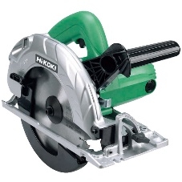 | Buc | 1 | Baza rigida din aluminiu pentru taieturi fine.  Conform standardelor europene.  Maner lateral cu prindere facila.  Emisiile de praf directinate prin spate.  Clasa de utilizare -Profesionala  Dimensiuni panza 190mm  Putere nominala 1050W  Taiere Adancime de taiere 90 grade 68 mm  Adancime de taiere 45 grade 46 mm  Caracteristici operationale  Valoare vibratii emise 3.2 /s2  Turatie la mers in gol 5500 rpm
6. | Aparat de sudare invertor 200 A MMA-200 220 – 240 В  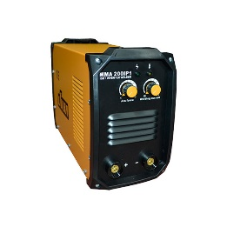 | Buc | 1
  Сварочный ток | 200 А
  Модель | MMA-200
  Напряжение (В) | 220 – 240
  Тип | MMA
  Степень защиты (IP) | IP1
7. | Scară din aluminium 2/12 trepte | Buc | 1 | Material -aluminiu  Numar trepte scara 2x12  Inaltime scara extinsa (m)  5.69  Inaltimea maxima de lucru (m) 6.56  Lungime stabilizator (cm)  100  Inaltime tronson scara (m)3.41  Latime tronsoane (cm)  34/39.5
8. | Mască sudare | Buc | 1 | protecție totală de față  este foarte ușoară datorită materialului ușor polipropilen
9. | Ruletă fixare 5 m | Buc | 1 | Ruleta cu fixare - rezistenta la soc. Carcasa dura si acoperita cu cauciuc pentru a fi tinuta comod in mana. Banda rezistenta la uzura. Ruleta cu o curelusa care permite sa fie purtata agatata de brat.  Proprietati:  banda canelata alba;  latimea benzii - 16 mm;  prinderea deosebit de puternica a carligului "zero";  dispozitiv metalic de prindere.
10. | Nivelă cu miner 60 cm | Buc | 1 | Rigla aluminiu cu maner si nivela 60 cm 14030  Rigla gradata, 2 nivele  Lungime 60 cm  Greutate 380 g
11. | Cheie reglabilă 300 mm | Buc | 1 | 300 mm
12. | Disc fierestrău circular  180x32 mm | Buc | 1 | Tip produs - Disc  Suprafata lucru -Metal  Unealta compatibila -Fierastrau circular  Material -Otel carbon  Dimensiuni diametru prindere -30 mm
13. | Echer simplu | Buc | 1 | Tip produs -Echer  Valori masurate - Distante/Lungimi Unghiuri  Unitate de masura -mm  Acuratete de masurare (+/-) 0.25  Numar valori masurate 2  Material -Otel  Continut pachet -1 x Echer  Culoare -Gri  Distanta maxima masurata -250 mm
14. | Fierăstrău pentru decupat el. | Buc | 1 | Putere: 600 W Turatii: 3100 Turatii Alte caracteristici: Puterea absorbită: 600 W Turația in gol: 500-3100 min‾¹ Lungimea cursei: 23 mm Capacitatea de tăiere in lemn: 95 mm Capacitatea de tăiere in otel: 8 mm Alimentare: rețea
15. | Ciocan rotopercutor el. | Buc | 1 | Putere: 680 W Rotatii: 2150 rot/min Numărul de bătăi pe minut: 5000 Alte caracteristici: Sistem de prindere: SDS-plus Puterea absorbită: 680 W Turația în gol: 2150 min‾¹ Frecvența bătăilor in gol: 5000 min‾¹ Numărul de viteze: 2 Energia de impact: 2.1 J Diametrul găurii în lemn: 30 mm Diametrul găurii în oțel: 13 mm Alimentare: priza
16. | Mașină de înșurubat cu acumulator | Buc | 1 | Putere: 9999 W Rotatii: 1000 rot/min Tip alimentare: acumulator Alte caracteristici: Tip: fără percuție Tip mandrină: rapidă Tip de baterie: Ni-Cd Tensiunea bateriei: 12 V Capacitatea bateriei: 1.3 Ah Deschiderea mandrinei: 10 mm Numărul de viteze: 2 Revers: da Max. turații în gol: 1000 min-1 Capacit. de găurire în lemn: 15 mm Capacit. de găurire în otel: 10 mm Set: case, al doilea acumulator, încărcător
17. | Mașină de şlefuit cu bandă | Buc | 1 | Putere: 1010 W Rotatii: 230 rot/min Alte caracteristici: Putere absorbită: 1010 W Lățimea benzii: 75 mm Viteză bandă de șlefuit: 120-230 m/min Lungime cablu alimentare: 1.5 m Lungimea benzii: 533 mm
18. | Болгарка | Buc | 1 | Характеристики  Напряжение 220 В  Мощность, кВт0.85  Оборотов в минуту 2800-11000  Диаметр диска, мм 125  Поддержание оборотов Есть  Плавный пуск Есть  Электронная регулировка числа оборотов Есть  Гарантия 36 мес.  Наружный диаметр дисков 125мм  Посадочный диаметр 22,2мм  Посадочный диаметр, мм 22,2  Резьба шпинделям 14
19. | Болгарка | Buc | 1 | Мощность, кВт0.75  Вес, кг1.75  Диаметр круга мм 125
20. | Плиткорез ручной | Buc | 1 | Плиткорез ручной
21. | Набор ключей комбинированных 8,10-14,17,19,22,24мм (10шт.) | Buc | 1 | Габариты, мм310 x 80 x 60
22. | Cutie pentru instrumente | Buc | 1 | 22" металлич.замки
23. | Nivela laser | Buc | 1 | Distanta de masurare: 20 m Precizie de masurare +/-: 0.4 mm Tip laser - clasa: 2 / 635 mm Sursa alimentare: 4 x 1,5 В LR6 (AA) V
24. | Trusă scule chei tubulare  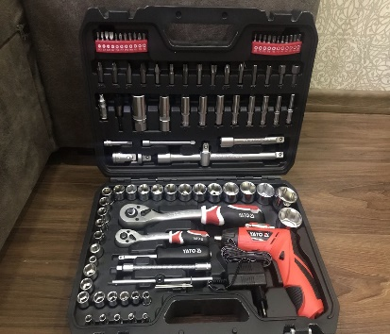 | Set | 1 | Continut: Trusa scule, chei tubulare Champion 108 piese  CHEIE TUBULARA 1/2" 10,11,12,13,14,15,16,17,18,19,20,21,22,23,24,27,30,32mm ;CHEIE TUBULARA 1/4" 4,4.5,5,5.5,6,7,8,9,10,11,12,13mm ;CHEIE TUBULARA LUNGA 1/2 14,15,17,19 ;CHEIE BUJII TUBULARA LUNGA 1/2" 16,21mm ;CHEIE TUBULARA LUNGA 1/4" 6,7,8,9,10,11,12,13mm ;PRELUNGITOR PT ANTRENOR 1/2" 127,254 mm;PRELUNGITOR PT ANTRENOR 1/4" 50.8 , 101.6mm ;Adaptor 3/8" - 1/2" ;ARTICULATIE CARDANICA 1/2" ,1/4" ;ANTRENOR TIP T CULISABIL 1/4" ;ANTRENOR CU CLICHET 1/4" ,1/2" ;ADAPTOR BIT 1/2"X8MM ;BIT DREPT CU ADAPTOR 37MM Nr 4 , 5 ;BIT CU ADAPTOR 1/4" 37MM PH1,PH2,PZ1,PZ2,T8,T10,T15,T20,T25 ;BIT IMBUS CU ADAPTOR 1/4" 3x37MM,4X37MM,5X37MM,6X37MM CHEIE TUBULARA TORX 1/2" E10,E11,E12,E14,E16,E18,E20,E24; CHEIE TUBULATA TORX 1/4" E4,E5,E6,E7,E8;
25.  26.  27. | Домкрат Подкатной 2-ух цилиндровый  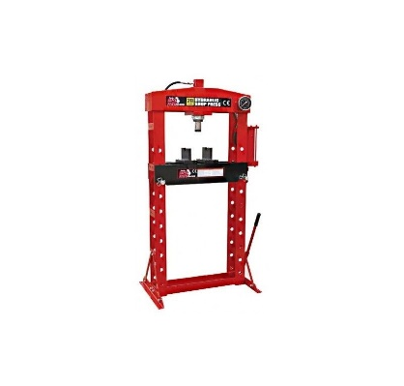  Аргон-сварочный аппараты для алюминия  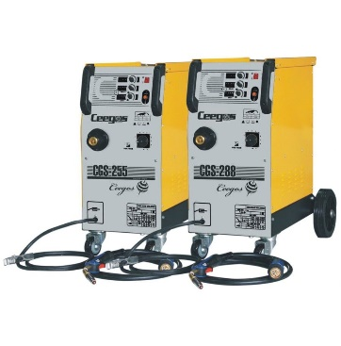  Болгарка  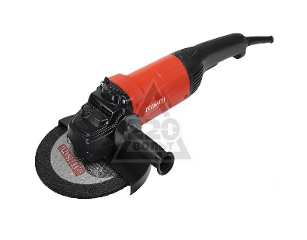 | Buc  Buc  Buc | 1  1  1 | Домкрат Подкатной 2-ух цилиндровый  профессиональное оборудование для всех видов сварочных работ. эргономичен в работе и обслуживании, удобен при передвижении многофункциональные сварочные горелки и аксессуары панель для установки временисигнал о перегреве аппарата позволяет избежать его повреждения и продлевает срок службы управляемый диодный мост (SCR) Технические параметры: Модель CGS-58E Входное напряжение 380V, 50/60Hz, 2Ph Входная мощность 19 кВт Сварочный ток 20 А Максимальный сварочный ток 5800 А Ширина сварочной проволоки 0.6+0.8/0.8+1.0/1.0+1.2 Шаг настройки времени сварки 0,1 - 0,2 сек. Габариты 619мм х 435мм х 990 мм Масса 60 кг.  диаметр круга 230 мм  Мощность 2200 Вт  Мин. обороты 6500 об/мин  Макс. обороты 6500 об/мин  Резьба шпинделя М14 Профессиональный да  Вес нетто 5.1 кг  Вес брутто 6.2 кг  Посадочный диаметр 22 мм
TOTAL PE TOATE LOTURILE COTA TVA 0 |  |  |  |  | 140 000,00

- În cazul în care contractul este împărțit pe loturi un operator economic poate depune oferta (se va selecta): Pentru un singur lot - da; Pentru mai multe loturi - da; Pentru toate loturile - da;
- Admiterea sau interzicerea ofertelor alternative: nu se admite
- Termenii și condițiile de livrare solicitați: până la 16.03.2020, livrarea Bunurilor în proprietatea Cumparatorului, va fi efectuată cu intocmirea și semnarea de catre parți a actului de predare-primire cu indicarea în actul semnat a cantitatii Bunurilor livrate/transmice. Livrarea Bunurilor conform Comenzii Cumparatorului va fi însoțită de factura fiscală (e-factura), eliberată de către Vinzator. Livrarea/transmiterea Bunurilor se considera încheiată în momentul în care sunt prezentate documentele solicitate. Dupa efectuarea livrării Bunurilor, Cumpărătorul achită marfa în baza facturii fiscale în termen de 3 zile lucrătoare.

- Termenul de valabilitate a contractului: 31 martie 2020
- Contract de achiziție rezervat atelierelor protejate sau că acesta poate fi executat numai în cadrul unor programe de angajare protejată (după caz): nu se aplică
- Prestarea serviciului este rezervată unei anumite profesii în temeiul unor acte cu putere de lege sau al unor acte administrative (după caz): nu se aplică
- Scurta descriere a criteriilor privind eligibilitatea operatorilor economici care pot determina eliminarea acestora și a criteriilor de selecție; nivelul minim (nivelurile minime) al (ale) cerințelor eventual impuse; se menționează informațiile solicitate (DUAE, documentație):

Nr. d/o | Descrierea criteriului/cerinței | Mod de demonstrare a îndeplinirii criteriului/cerinței: | Nivelul minim/ Obligativitatea
1 | Oferta | Formularul 3.1, semnat electronic | DA
2 | Specificația tehnică și de preț | Formularul 4.1, 4.2, semnat electronic | DA
3 | Formularul standard al  Documentului Unic de Achiziții  European | Completat, Semnat electronic | DA
5 | Dovada înregistrării persoanei juridice, în conformitate cu prevederile legale din ţara în care ofertantul este stabilit | Certificat/decizie de înregistrare a întreprinderii/extras din Registrul de Stat al persoanelor juridice - copie, confirmată prin aplicarea semnăturii şi ştampilei ofertantului | DA
- Motivul recurgerii la procedura accelerată (în cazul licitației deschise, restrânse și al procedurii negociate), după caz: nu se aplică
- Tehnici și instrumente specifice de atribuire (dacă este cazul specificați dacă se va utiliza acordul-cadru, sistemul dinamic de achiziție sau licitația electronică): nu se aplică
- Condiții speciale de care depinde îndeplinirea contractului (indicați după caz): nu se aplică
- Criteriul de evaluare aplicat pentru adjudecarea contractului: cel mai mic preţ/calitate, conform specificației tehnice a producătorului
- Factorii de evaluare a ofertei celei mai avantajoase din punct de vedere economic, precum și ponderile lor: nu se aplică
Nr. d/o |  |  | Denumirea factorului de evaluare | Ponderea%
- Termenul limită de depunere/deschidere a ofertelor:
  - până la: [ora exactă] Informația o găsiți în SIA RSAP
  - pe: [data] Informația o găsiți în SIA RSAP
- Adresa la care trebuie transmise ofertele sau cererile de participare:
Ofertele sau cererile de participare vor fi depuse electronic prin intermediul SIA RSAP
- Termenul de valabilitate a ofertelor: 20 zile
- Locul deschiderii ofertelor: SIA RSAP
Ofertele întîrziate vor fi respinse.
- Persoanele autorizate să asiste la deschiderea ofertelor:
Ofertanții sau reprezentanții acestora au dreptul să participe la deschiderea ofertelor, cu excepția cazului cînd ofertele au fost depuse prin SIA “RSAP”.
- Limba sau limbile în care trebuie redactate ofertele sau cererile de participare: Limba română
- Respectivul contract se referă la un proiect și/sau program finanțat din fonduri ale Uniunii Europene: Proiectul “Strengthening national efforts to prevent trafficking in persons and rehabilitate victims of trafficking in the Republic of Moldova”, este inclus în lista proiectelor de asistenţă tehnică în derulare, aprobată prin H.G. nr 246 din 8 aprilie 2010, 8721119412315 – Consolidarea eforturilor naționale în vederea prevenirii traficului de persoane și reabilitării victimelor traficului de persoane în Republica Moldova (cota TVA 0).
(se specifică denumirea proiectului și/sau programului)
- Denumirea și adresa organismului competent de soluționare a contestațiilor:
Agenția Națională pentru Soluționarea Contestațiilor
Adresa: mun. Chișinău, bd. Ștefan cel Mare și Sfânt nr.124 (et.4), MD 2001;
Tel/Fax/email: 022-820 652, 022 820-651, contestatii@ansc.md
- Data (datele) și referința (referințele) publicărilor anterioare în Jurnalul Oficial al Uniunii Europene privind contractul (contractele) la care se referă anunțul respective (dacă este cazul): nu se aplică
- În cazul achizițiilor periodice, calendarul estimat pentru publicarea anunțurilor viitoare: nu se aplică
- Data publicării anunțului de intenție sau, după caz, precizarea că nu a fost publicat un astfel de anunţ: nu se aplică
- Data transmiterii spre publicare a anunțului de participare: nu se aplică
- În cadrul procedurii de achiziție publică se va utiliza/accepta:
Denumirea instrumentului electronic | Se va utiliza/accepta sau nu
depunerea electronică a ofertelor sau a cererilor de participare | Se acceptă
sistemul de comenzi electronice | Nu se acceptă
facturarea electronică | Se acceptă
plățile electronice | Se acceptă
- Contractul intră sub incidența Acordului privind achizițiile guvernamentale al
Organizației Mondiale a Comerțului (numai în cazul anunțurilor transmise spre publicare în Jurnalul Oficial al Uniunii Europene): nu se aplică
(se specifică da sau nu)
- Alte informații relevante: ______________________________________________________

Conducătorul grupului de lucru: Donos Alexandr
Coordonator Proiect: Timotin Tatiana

